TRABAJOS PRACTICOS DE LABORATORIO Nº1
OBJETIVO GENERAL: ENTENDER EL FUNCIONAMIENTO DE LOS DIODOS
OBJETIVO PARTICULAR Nº1: DETERMINAR EL FUNCIONAMIENTO DEL DIODO EN POLARIZACION DIRECTA E INVERSA

Objetivo del trabajo.
Que el alumno aplique los conceptos adquiridos en el aula, para determinar las curvas de distintos tipos de diodos y su comportamiento sometidos a temperaturas ambiente y superiores a temperatura ambiente, y sepa aplicar las leyes básicas de la electrónica para lograr que el diodo trabaje en forma óptima.
Instrumental y material:
- Voltímetros
- Amperímetro
- Diodo de Silicio. (1N4002)
- Diodo de Germanio. (1N60)
- Diodo Zener. (5.6V 0.5W)

  - Circuito a analizar (Con diodo de Silicio, Germanio y Zener)
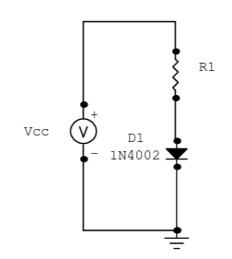

1.1.2 Conexionado de Instrumentos

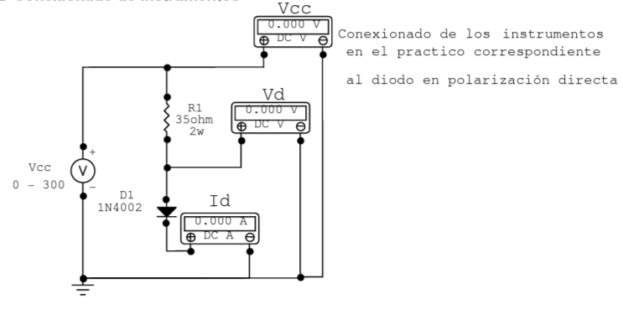
1.1.3 Tabla de valores

Diodo de Silicio (1N400)

POLARIZACION DIRECTA
Mediciones a Temperatura Ambiente
Vd(volt) | 0 | 0,2 | 0,48 | 0,5 | 0,6 | 0,71 | 0,75 | 0,78 | 0,8 | 0,81
Id(mA) | 0 | 0 | 0 | 0 | 2,4 | 17,5 | 42 | 67 | 88 | 107

Mediciones aplicando una fuente de Temperatura al Diodo
Vd(volt) | 0 | 0,2 | 0,48 | 0,5 | 0,6 | 0,71 | 0,75 | 0,78
Id(mA) | 0 | 0 | 4 | 5 | 22 | 95 | 157 | 204

Diodo de Germanio (1N60)

POLARIZACION DIRECTA
Mediciones a Temperatura Ambiente
Vd(volt) | 0 | 0,1 | 0,15 | 0,2 | 0,25 | 0,3 | 0,35 | 0,4 | 0,6
Id(mA) | 0 | 0 | 0 | 0,04 | 0,23 | 0,85 | 2,3 | 4,04 | 11,3

Mediciones aplicando una fuente de Temperatura al Diodo
Vd(volt) | 0 | 0,1 | 0,15 | 0,2 | 0,25 | 0,3 | 0,35 | 0,4
Id(mA) | 0 | 0,2 | 1,1 | 1,7 | 2,6 | 3,6 | 4,82 | 6,3

Diodo Zener (1N5231B)

POLARIZACION DIRECTA
Mediciones a Temperatura Ambiente
Vd(volt) | 0 | 0,1 | 0,5 | 0,6 | 0,7 | 0,8 | 0,9 | 1 | 1,1
Id(mA) | 0 | 0 | 0 | 0,02 | 0,38 | 8 | 42,3 | 91,9 | 153,2

Mediciones aplicando una fuente de Temperatura al Diodo
Vd(volt) | 0 | 0,4 | 0,5 | 0,6 | 0,7 | 0,8 | 0,9
Id(mA) | 0 | 0,1 | 0,7 | 7 | 32 | 76 | 130

1.1.4 Comparación de mediciones y conclusiones
Comparando los resultados obtenidos en la experiencia, se puede comprobar que cada diodo estudiado cumple con la curva característica propia, a temperatura ambiente vemos como el diodo comienza a conducir cuando la tensión en sus bornes supera la barrera de potencial, aumentando la corriente en forma exponencial, pero al aplicar una fuente de temperatura externa la curva mantiene su forma pero varían sus valores. Como conclusión, a una mayor temperatura que la de ambiente, el diodo entrara en conducción al tener una menor tensión a la de su barrera de potencial en sus bornes.
  - Circuito a Analizar (Polarización inversa)
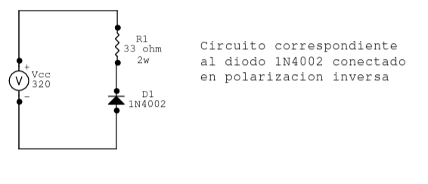
1.2.2 Conexionado de Instrumentos
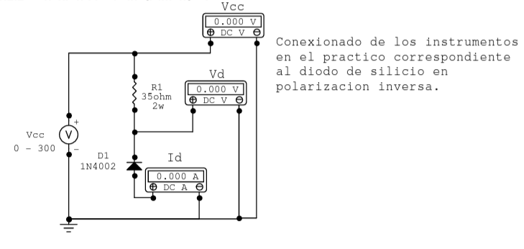
1.2.3 Tabla de valores

Diodo de Silicio (1N400)

POLARIZACION INVERSA
Mediciones a Temperatura Ambiente
Vd(volt) | 0 | -30 | -50 | -75 | -100 | -150 | -200 | -254 | -300 | -317 | -320
Id(mA) | 0 | 0 | 0 | 0 | 0 | 0 | 0 | 0 | 0 | 0 | 0

Mediciones aplicando una fuente de Temperatura al Diodo
Vd(volt) | 0 | -30 | -50 | -75 | -100 | -150 | -200 | -254 | -300 | -317 | -320
Id(mA) | 0 | 0 | 0 | 0 | 0 | 0 | 0 | 0 | 0 | 0 | 0

Diodo de Germanio (1N60)

POLARIZACION INVERSA
Mediciones a Temperatura Ambiente
Vd(volt) | 0 | -10 | -20 | -30 | -40 | -50 | -60
Id(mA) | 0 | 0 | 0 | 0 | 0 | 0 | -0,7

Mediciones aplicando una fuente de Temperatura al Diodo
Vd(volt) | 0 | -0,2 | -0,5 | -1 | -5 | -15 | -32
Id(mA) | 0 | 0 | 0 | -0,03 | -0,04 | -0,04 | -0,08

Diodo Zener (1N5231B)

POLARIZACION INVERSA
Mediciones a Temperatura Ambiente
Vd(volt) | 0 | -4,3 | -4,8 | -4,9 | -5 | -5,1 | -5,2 | -5,3 | -5,4
Id(mA) | 0 | -0,01 | -0,06 | -0,12 | -0,65 | -5,02 | -12 | -17,6 | -60

Mediciones aplicando una fuente de Temperatura al Diodo
Vd(volt) | 0 | -3,9 | -4,2 | -4,5 | -4,8 | -5 | -5,1 | -5,2 | -5,3 | -5,4
Id(mA) | 0 | -0,01 | -0,02 | -0,05 | -0,1 | -0,3 | -0,5 | -2,9 | -17,3 | -38

1.2.4 Comparación de mediciones y conclusiones
Como se ve en la primera tabla el diodo de silicio soporta una tensión inversa mayor a la especificada, por lo que no aparece ningún valor de corriente inversa ni aplicándole una fuente de temperatura. En el caso del diodo de germanio la tensión inversa que soporta no es muy grande, se pudo observar que a los 60V aparece una corriente de 0,7mA; pero al aplicar la fuente de temperatura vemos que con 5V en sus bornes ya hay una pequeña corriente de 40uA. Para el diodo zener se pudo observar a este en su modo correcto de funcionamiento (polarización inversa), y como cercano a su valor característico (5,1V) el mismo permite la conducción inversa de corriente. Como conclusión, la temperatura tampoco modifica la forma de la curva en inversa, pero si se observa que el diodo permite a una menor tensión la circulación de corriente inversa.
OBJETIVO PARTICULAR Nº2: DETERMINAR Y COMPRENDER EL FUNCIONAMIENTO DEL DIODO EN APLICACIONES DE ALTERNA

1.-Rectificadores
1. Objetivo del trabajo
Comprender y observar el funcionamiento del diodo como rectificador a través del osciloscopio
2. Desarrollo del Práctico
2.1 Circuito a Analizar
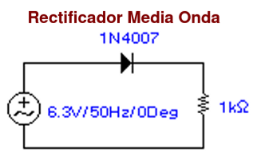
2.1.1 Materiales
- Resistencia 1k
- Diodo 1N4007
- Osciloscopio
- Tester
- 1 transformador 220V-6 o 12V
2.1.2 Conexionado del Osciloscopio para observar la señal de entrada
a. Forma de Onda de la señal de alterna aplicada
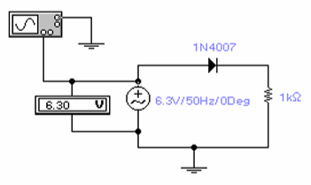
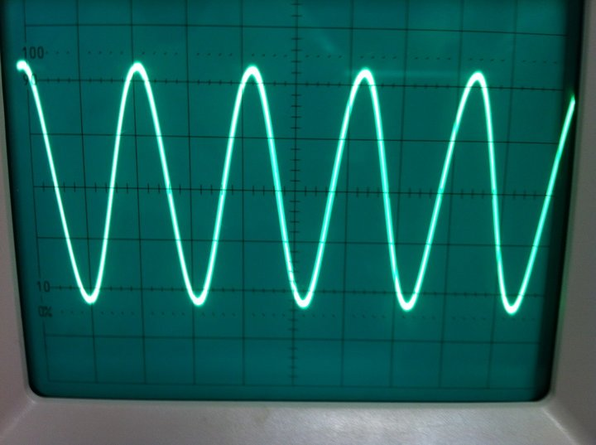
V_{pico}=18V
V_{eficaz}=13,1V

b. Forma de onda en el diodo
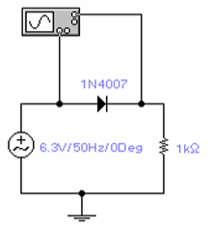
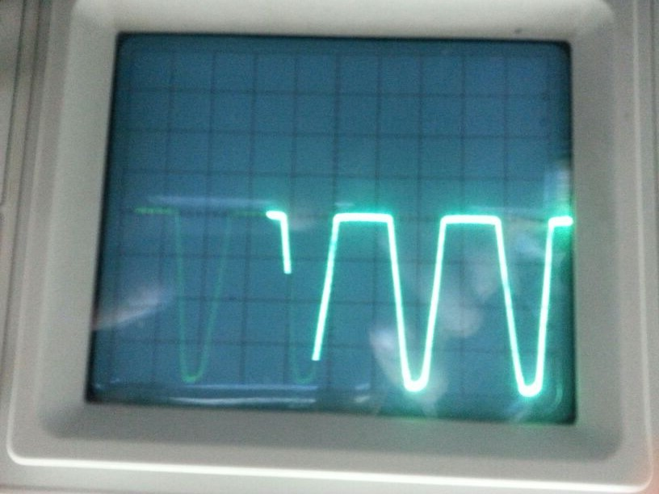

c. Forma de onda en la carga
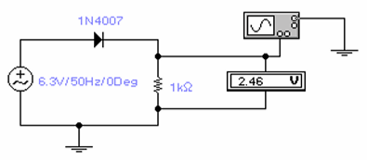
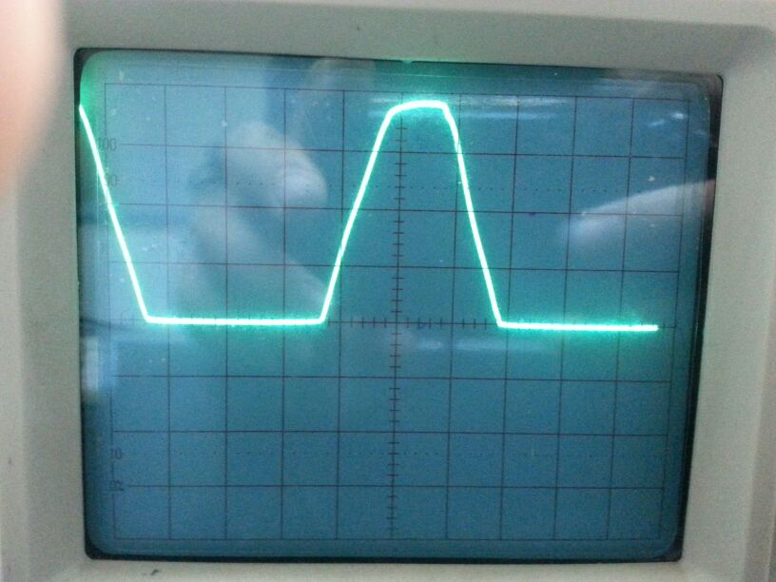
V_{pico}=15,2V
V_{eficaz}=5,2 V DC
2.1.3 Análisis de las formas de onda
En la primer imagen se muestra la señal sinusoidal que ingresa al circuito, obtenida del transformador 220V – 15V 500mA, cuando la señal se encuentra en su semiciclo positivo el diodo permite su circulación y cae toda la tensión en la resistencia, y en el diodo solo los 0,7V característicos, en el caso del semiciclo negativo el diodo queda polarizado en forma inversa por lo que no permite la circulación de corriente y toda la tensión cae en él.

RECTIFICADOR DE ONDA COMPLETA
2.2 Circuito a analizar (Utilizar un transformador con punto medio)
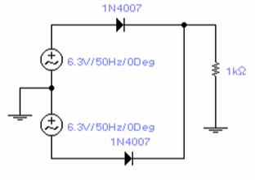
2.2.1 Formas de onda y conexionado del osciloscopio
a. Formas de la señal de entrada con punto medio
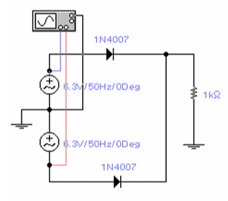
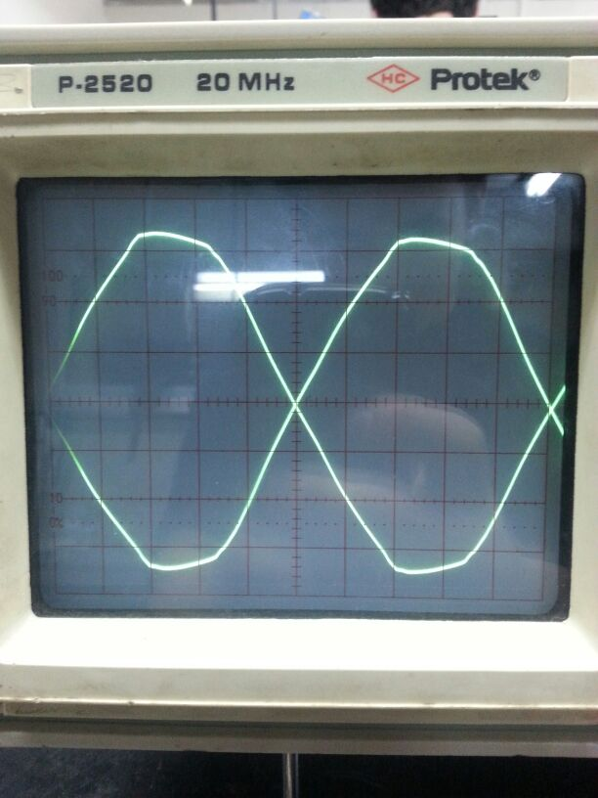
b. Formas de onda en los diodos
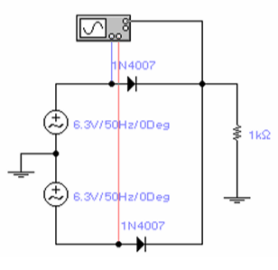
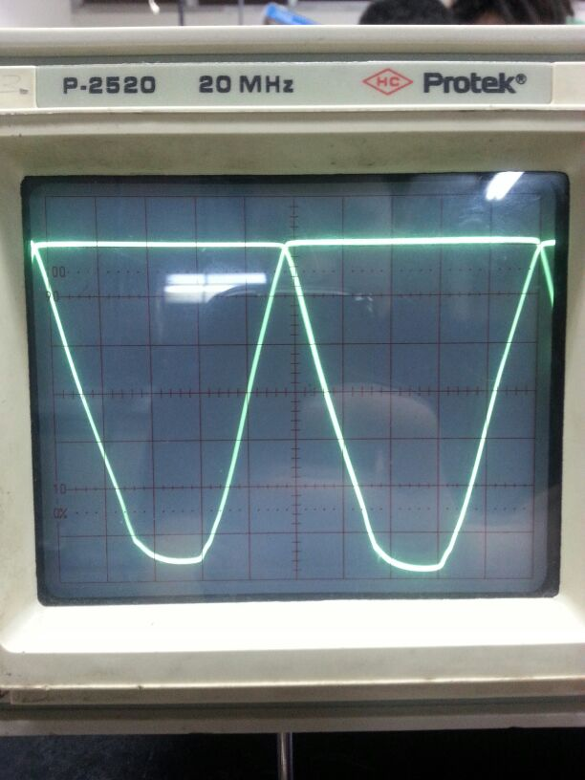
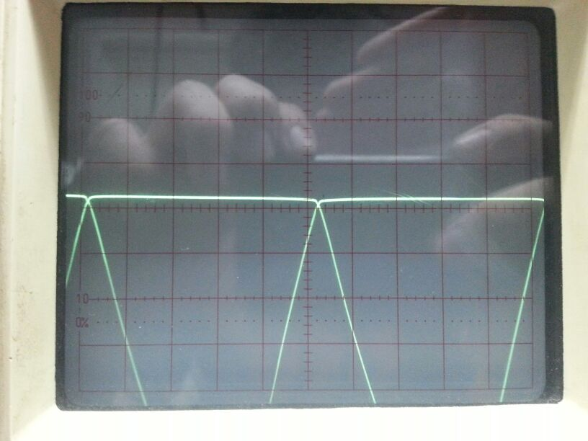
c. Forma de onda en la resistencia de carga
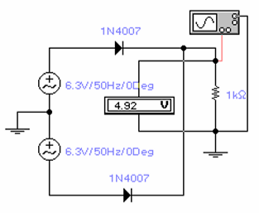
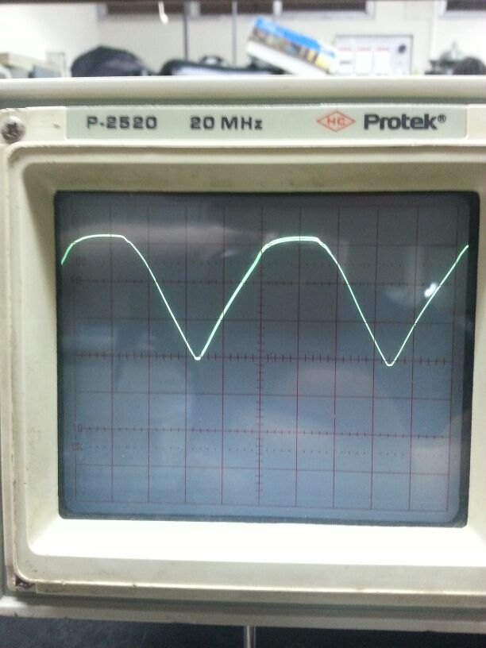
V_{pico}=15,2V
V_{eficaz}=11,5 V DC
2.2.2 Análisis forma de onda
En la primera imagen se observa la salida del transformador de 12V+12V 2A, las 2 señales sinusoidales se encuentran desfasadas entre si 180º, por lo que cuando una de las señales se encuentre en el semiciclo positivo, la otra estará en el negativo, teniendo como puntos en común los cruces por cero. Tener 2 diodos y las señales desfasadas nos da la posibilidad de que siempre haya un diodo en conducción (polarizado directamente), como se observa en la última imagen tenemos una señal pulsante en la carga, o sea, ambos semiciclos positivos, mientras que los diodos no permiten la circulación de corriente en el semiciclo negativo y aparece en ellos la caída de tensión del mismo.

2.-Recortadores
1. Circuito a experimentar
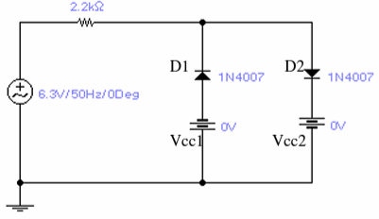
2. Análisis del circuito
Variando las fuentes de tensión continua recortaremos la onda del generador en dos sectores según nos convenga.
Si regulamos a cero las tensiones Vcc1 y Vcc2 obtendremos la señal senoidal recortada a una tensión máxima de 0,7V en ambos semiciclos.
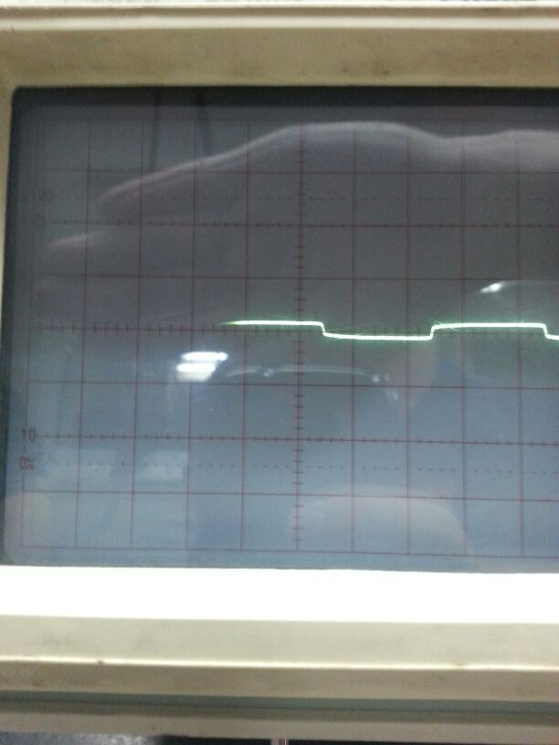
3. Variando independientemente Vcc1 y Vcc2
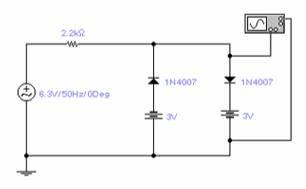
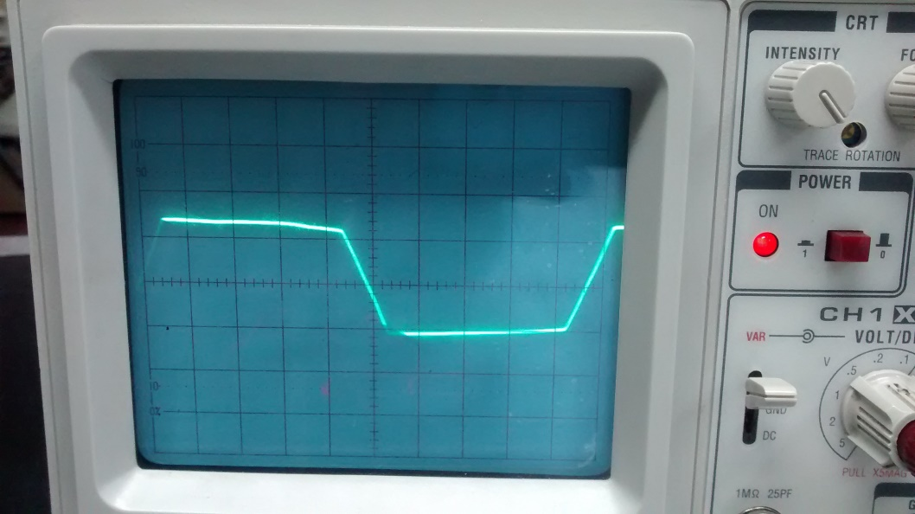
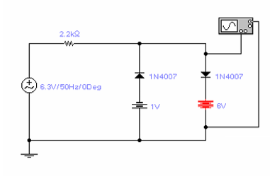
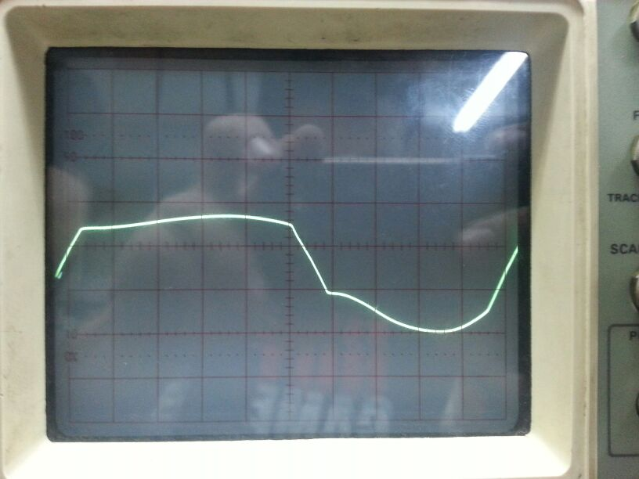

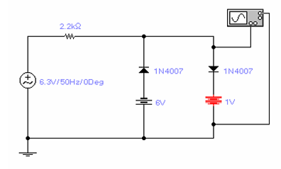
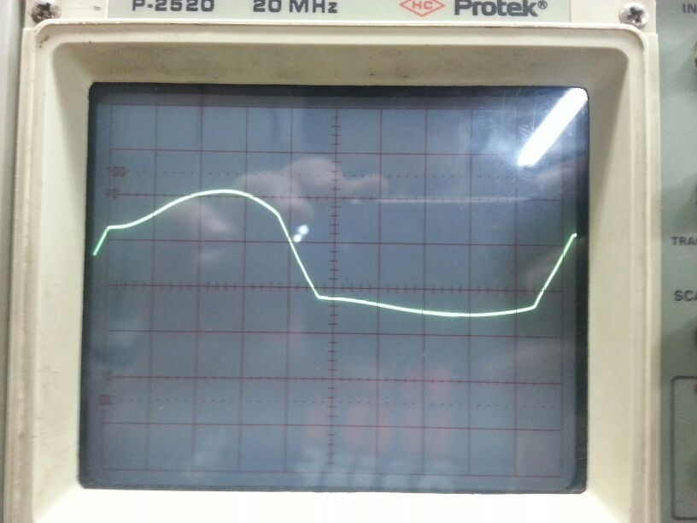

Observamos que al variar las tensiones Vcc1 y Vcc2, el valor de la misma sumado a los 0,7V recortará a la señal alterna, la fuente correspondiente al diodo polarizado en forma directa recortara el semicilio positivo, y el polarizado en inversa el negativo.

3.-Circuito “AND” con tres entradas
Lógica positiva
- Circuito eléctrico
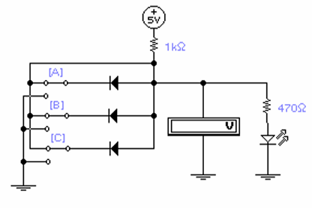
- Tabla de verdad
A | B | C | F
0 | 0 | 0 | 0
0 | 0 | 1 | 0
0 | 1 | 0 | 0
0 | 1 | 1 | 0
1 | 0 | 0 | 0
1 | 0 | 1 | 0
1  1 | 1  1 | 0  1 | 0  1

- Conclusiones
Como se observa en el circuito con las tres entradas activas no existe circulación de corriente por los diodos, ya que ninguno está conectado a masa, y el camino que tomara la corriente es el del led. Pero con que tan solo una entrada se ponga a nivel bajo, ya quedara un diodo conectado a masa y la corriente circulara por allí, por lo tanto la tensión en el diodo será de 0,7V, lo cual es tomado como un 0 lógico.

Circuito “AND” con tres entradas
Lógica negativa
- Circuito eléctrico

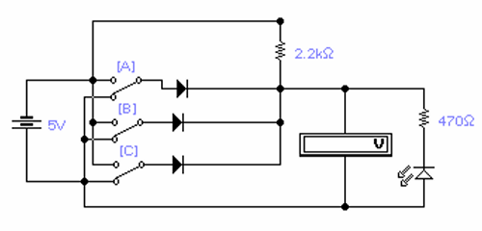

- Tabla de verdad
A | B | C | F
0 | 0 | 0 | 0
0 | 0 | 1 | 0
0 | 1 | 0 | 0
0 | 1 | 1 | 0
1 | 0 | 0 | 0
1 | 0 | 1 | 0
1  1 | 1  1 | 0  1 | 0  1

- Conclusiones
En este circuito, siempre que haya por lo menos un diodo conectado, al extremo del led la diferencia de potencial será 0, por lo que solo en el caso que las 3 llaves se encuentren conectadas a masa la corriente circulara por el led y encenderá el mismo obteniéndose un uno lógico, la lógica negativa hace referencia a que 0V corresponden a “1” lógico y 5V a “0” lógico.
Circuito “OR” con tres entradas
Lógica positiva
- Circuito eléctrico

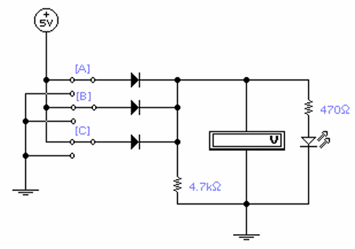

- Tabla de verdad
A | B | C | F
0 | 0 | 0 | 0
0 | 0 | 1 | 1
0 | 1 | 0 | 1
0 | 1 | 1 | 1
1 | 0 | 0 | 1
1 | 0 | 1 | 1
1  1 | 1  1 | 0  1 | 1  1
- Conclusiones
Aquí la salida está en nivel alto al estar activa por lo menos una entrada, el o los diodos permiten la circulación corriente en un solo sentido por lo que si una entrada es conectada a masa la corriente no retornara por allí, sino que lo hará por la resistencia de 4,7 y 470, solo en el caso de que ninguna entrada este activa la fuente quedara desconectada por lo que no existe diferencia de potencial en los bornes de la salida.
Circuito “OR” con tres entradas
Lógica negativa
- Circuito eléctrico
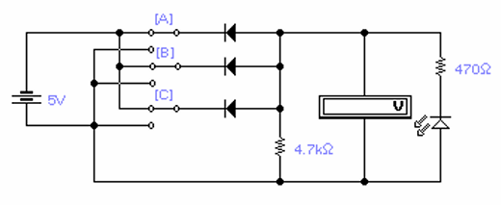

- Tabla de verdad
A | B | C | F
0 | 0 | 0 | 0
0 | 0 | 1 | 1
0 | 1 | 0 | 1
0 | 1 | 1 | 1
1 | 0 | 0 | 1
1 | 0 | 1 | 1
1  1 | 1  1 | 0  1 | 1  1

- Conclusiones
En este circuito el led encenderá con por lo menos un diodo conectado a masa por cualquier llave, teniendo asi un “1” lógico, solo en el caso que los 3 diodos se conecten al terminal positivo de la fuente no habrá circulación de corriente por el led, teniendo asi un “0” lógico.

OBJETIVO PARTICULAR Nº3: INTERPRETACION DE LA NOMENCLATURA DE LA HOJA DE DATO
ELEMENTO: Diodos
TRATAMIENTO: PRINCIPALES CARACTERISTICAS

Desarrollo del práctico:
De la hoja de datos determinar el significado de cada sigla y cuál es su interpretación en el uso.
Sección A: Características eléctricas:
Regímenes máximos.
V_{RRM}: Repetitive Peak Reverse Voltage
(Valor de tensión inversa máximo permitido repetidamente aplicable)
V_{RSM}: Non-repetitive peak reverse surge voltage
(Valor instantáneo máximo permitido de pico de tensión inverso sin repetición)
I_{FRMS}: Effective Forward Current
(Corriente directa efectiva)
I_{FSM}: Non-Repetitive Peak Forward Surge Current
(Valor instantáneo máximo permitido de pico de corriente directo sin repetición)
Regímenes característicos.
V_{BR}: Reverse Breakdown Voltage
(Voltaje inverso al cual un pequeño aumento de tensión resulta en fuertes aumentos de corriente inversa)
I_{R}: Reverse Current
(Valor de corriente cuando el voltaje inverso especificado es aplicado)
V_{F}: Forward Voltage
(Valor de voltaje cuando la corriente directa especificada es aplicada)
I_{RM}: Peak Reverse Recovery Current
(Corriente pico inversa cuando cambia de una corriente directa a condición inversa especificada)
I_{F}: Continuous Forward Current
(Valor de corriente continua cuando el voltaje directo especificado es aplicado)
Sección B: Características térmicas:
T_{J}: Operating Junction Temperature
(Valor máximo de temperatura que soporta la unión de los semiconductores)
T_{STG}: Storage Temperature Range
(Rango de temperatura admisible para el almacenamiento del dispositivo)
T_{A}: Maximum DC Blocking Voltage Temperature
(Temperatura máxima de voltaje directo de bloqueo)
R_{thjc}: Thermal resistance from junction to case
(Diferencia de temperatura entre la unión y la carcasa)
Sección C: Características de uso:
V_{RMS}: Maximum RMS voltage
(Máximo voltaje RMS aplicable)
P_{tot}: Total power dissipation
(Disipación total de energía)
T_{RR}: Reverse Recovery Time
(Tiempo necesario para que la corriente inversa llegue al nivel especificado cuando se aplica el voltaje inverso)

